伙伴，你好！我是泓辰，很高兴你能够通过这种方式找到我，我相信你是非常上进，不甘平庸，想让自己变得更优秀的！
我目前在从事的这个副业，一部手机即可操作，简单易懂，手把手教学。
只要肯用心，坚持操作1-2个月，月入10000+是很简单的。
下面咱们先来共同了解一下轻资产创业——“VTN无货源电商”这个项目吧。
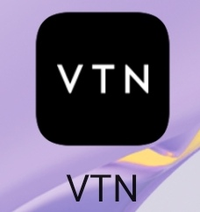
一、项目平台：VTN（应用商店下载）
VTN是一个国际轻奢品商城，也叫国际品牌会员俱乐部，主打营养健康、护肤彩妆、品质生活等三大类市场风口商品。平台也是直接对接源头工厂。
二、操作原理：
在 VTN 平台获取到自己的推广权之后，平台所有的商品都可以去做一个推广，通过我们教你的方法，在自媒体平台做一个软文或者视频方式的推广。只需要每天花点空余时间把该做的内容做好上传到自媒体平台即可。
三、项目优势:
1.门槛低（不需囤货、发货、售后）
2.利润高（每单利润上百至上千）
3.操作简单（只需要每天发布1个带有商品信息的图文或者短视频进行推广，有推广就有收益）
4.打造管道收益（前期推广，后期粉丝复购带来全自动躺赚，收入不断增长且不封顶！）
项目就简单介绍到这里，如果打算跟着认真操作，请到应用市场下载并注册好“VTN”（优惠码：KH666888）
很多粉丝跟我学习的时候，都是0基础起步的，任何人都不差，只要坚持按照我们的操作方法学习，月入过万很简单。下面这些是我带过的部分粉丝收入：
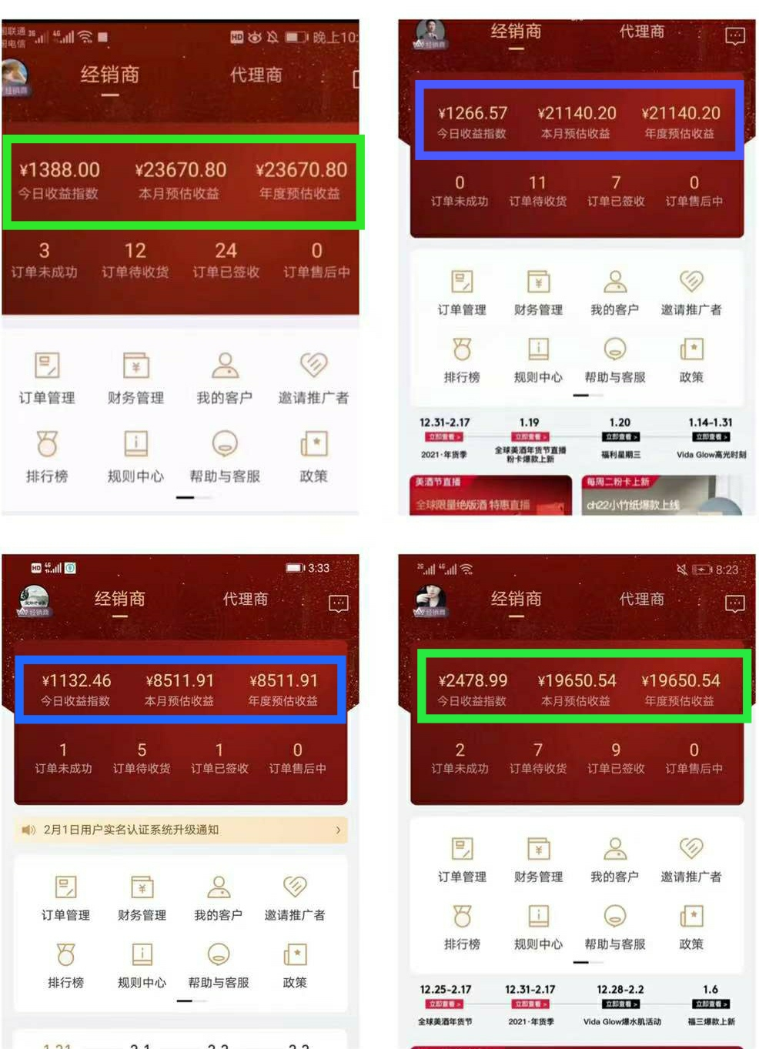
详细的方法，我做成了简单易学的视频教程，可以扫描下方二维码添加微信，领取更详细的视频操作教程。

或者复制添加微信：hon13760
每天添加的人数较多，添加后请说明来意！

